 |  | 데이터융복합∙소비자리서치 전문 연구기관  컨슈머인사이트 보도자료
기관 | 컨슈머인사이트 |  | 이메일 | sammy.park@consumerinsight.kr
문의 | 박승표 상무 |  | 연락처 | 02) 6004-7661
배포일 | 2025년 2월 21일(금) 배포 |  | 매수 | 총 5매

(Omnibus) 'EV3' '코나 EV' 안 사고 '아토3' 살 사람은?
컨슈머인사이트 ‘AIMM’ 조사에 나타난 신차 소비자 반응
- ‘아토3’와 국산 경쟁모델 3종 구입의향 물어보니
- ‘EV3’ 과반수로 최다…‘코나EV’는 3명 중 1명꼴
- 뛰어난 가격경쟁력에도 아토3 선택은 14% 그쳐
- 1년 전 BYD의 적정가격은 국산의 78%로 평가돼
- 아토3 실구매가격은 이와 절묘하게 일치해 ‘관심’

○ BYD의 '아토3'와 기아 'EV3', 현대차 '코나 일렉트릭(EV)' 중 하나를 사야 한다고 했을 때 아토3를 선택한 국내 소비자는 14%에 그쳤다. 아토3가 한국 시장에 첫 상륙한 중국 전기 승용차이자 국산 동급 대비 1000만원 가까이 저렴해도 대다수는 국산을 택했다. 다만 30대 이하 청년층과 친환경차 이용자의 구입의향은 평균보다 크게 높았다.
□ 자동차 리서치 전문기관 컨슈머인사이트는 2021년 11월 시작한 주례 신차 소비자 초기 반응(AIMM : Auto Initial Market Monitoring) 조사(표본규모 : 2년 내 새차 구입의향자 500명)에서 중국 BYD가 1월 16일 국내 출시한 전기 SUV ‘아토3’와 국산 동급 경쟁 모델인 기아 'EV3', 현대차 '코나 일렉트릭' 구입의향을 비교했다. 각 모델의 실구입가격, 1회 충전시 주행거리, 배터리 종류 등 주요 제원을 제시한 후 1순위 구입의향 모델을 기준으로 비교했다.

■ 중국산 거부감 고려하면 양호
○ 출시 전후 6개월 이내의 신차를 대상으로 하는 AIMM 2월 2주(10일 시작 주) 조사에서 아토3(출시 후 4주차)는 6%의 관심도와 4%의 구입의향을 기록했다. 출시 직전 각각 1%대에서 출시 후 크게 상승해 각각 10위에 올랐지만 3주 연속 답보 상태다(참고. ‘아토3’ 구입의향, 출시 후 급상승 ’24.02.14).
○ 조사 대상 전체 모델(지난 주차는 25개) 중 선택하는 방식이 아닌 옴니버스(Omnibus) 문항으로 아토3만을 콕 집어서 묻자 소비자 반응은 급등했다. 응답자 5명 중 1명(20%)은 관심이 '있다'고 했고, 10명 중 1명(11%)은 구입의향이 '있다'고 답했다. 같은 제품이라도 어떤 맥락에서 어떻게 제시했는지에 따라 소비자 반응이 달라지는 이른바 '선택세트효과'(Choice Set Effect) 영향이긴 해도 국내 소비자의 중국산에 대한 부정적 인식을 고려하면 양호한 수치다.

■ 응답자 대부분이 국산 선택
○ 그러나 국산 경쟁 모델을 포함한 3개 중 하나를 선택토록 하자 아토3 구입의향이 14%로 제일 낮았다[그림1]. 과반수(53%)가 기아 EV3를 선택했고, 33%는 현대차 코나 일렉트릭을 낙점했다. 응답자 대부분(86%)이 국산 2개 브랜드 중 하나를 선택한 셈이다.

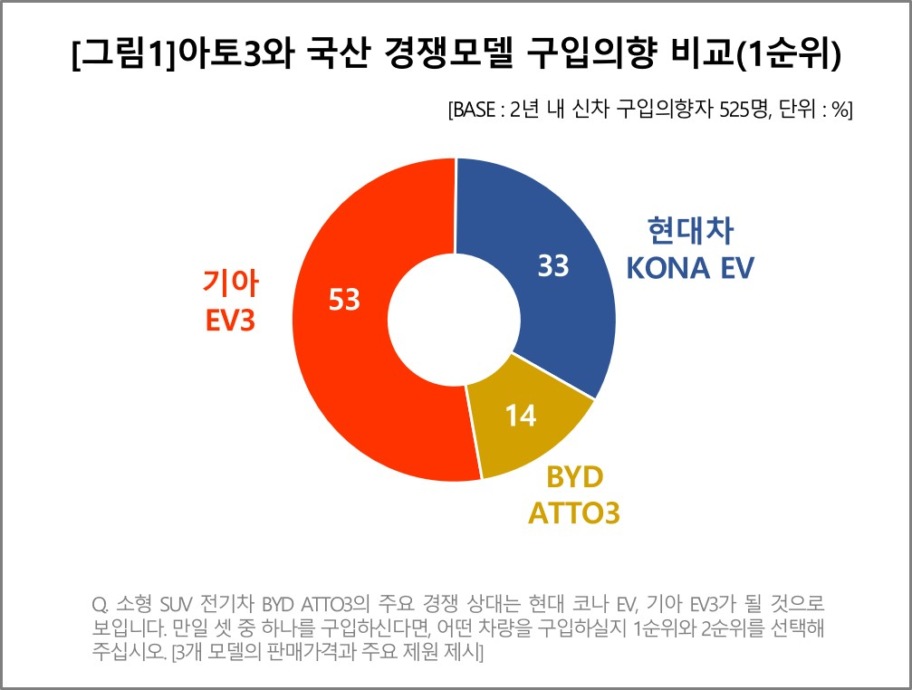

○ 아토3는 한국시장에 첫 상륙한 중국 전기차로 지난 1월 16일 국산 경쟁 모델 대비 900만원 정도 저렴한 가격이 공개되며 관심을 끌었다. 상위 트림 기준 보조금 적용 시 3130만원으로, 코나 일렉트릭(3994만원), EV3(4043만원)보다 800만~900만원 저렴하다. 비율로 따지면 국산 두 모델의 77%, 78% 수준으로, 국산 경쟁 모델보다 22% 저렴하다[그림2]. 1회 충전시 주행거리(321km), 차체 크기(전장 4455mm, 축거 2720mm), 트렁크 용량(440L) 등 대부분 제원에서 경쟁 모델에 손색이 없거나 오히려 앞선다.

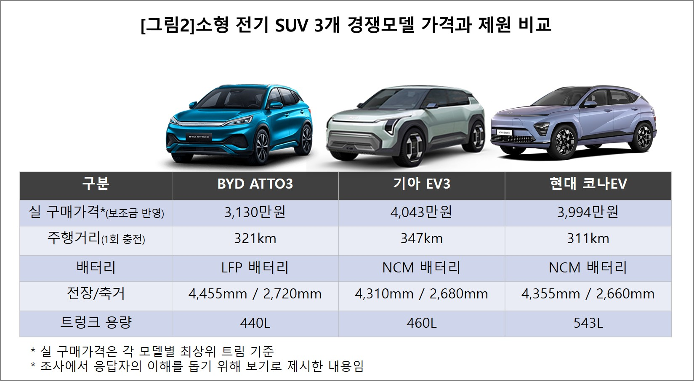

○ 대신에 아토3는 국내 소비자가 선호하는 니켈코발트망간(NCM) 배터리를 장착한 국산 모델과 달리 리튬인산철(LFP) 배터리를 장착했다. 1년전 컨슈머인사이트의 전기차 긴급조사에서 국내 소비자는 중국 생산 LFP가 장착된 BYD 전기차가 NCM 배터리를 장착한 국산 전기차보다 22% 낮은 가격이면 구입의향이 있다고 했다(참고. 국산 NCM 전기차가 5,000만원이라면, 중국산 LFP는 얼마가 적당? ’24.02.28). 즉 BYD의 아토3는 이 조사 결과와 거의 일치하는 절묘한 가격 조건을 제시한 셈으로, 앞으로 소비자가 어떻게 반응할 지 관심거리다.

■ 30대 이하와 친환경차 이용자 구입의향 높아
○ 응답자 특성별로 보면 남성, 청년층, 친환경차 이용자의 구입의향이 상대적으로 높았다. 성별로 남성이 15%로 여성(11%)보다 높고, 연령대별로는 30대 이하(18%)가 가장 높았다. 고연령대는 구입의향이 낮아 60대 이상에서는 11%에 그쳤다. 현 이용차량이 친환경차량인 경우(19%), 전기차 구입을 고려하는 경우(18%)에도 구입의향이 크게 높아지는 특징도 있었다. 소비자 인도가 본격화된 후 가성비에 대한 긍정적 평가가 따른다면 빠른 시장 침투를 기대해 볼 수 있겠다.

컨슈머인사이트는 비대면조사에 효율적인 대규모 온라인패널을 통해 자동차, 이동통신, 쇼핑/유통, 관광/여행, 금융 등 다양한 산업에서 요구되는 전문적이고 과학적인 리서치 서비스를 제공하고 있습니다. 다양한 빅데이터를 패널 리서치 데이터와 융복합 연계하여 데이터의 가치를 높이고 이를 다양한 산업에 적용하는 데 집중하고 있습니다. 특히 최근에는 100% 모바일 기반으로 전국민 표본 대표성을 가진 조사 플랫폼 '국대패널'을 론칭하고 조사업계 누구나 사용할 수 있도록 개방했습니다.
이 조사결과는 자동차 전문 리서치 기관 컨슈머인사이트가 2021년 11월부터 매주 500명을 대상으로 하는 AIMM(Auto Initial Market Monitoring) 조사에서 나온 것입니다.
◈ 참고 : 「컨슈머인사이트」 'AIMM(Auto Initial Market Monitoring)' 조사 개요

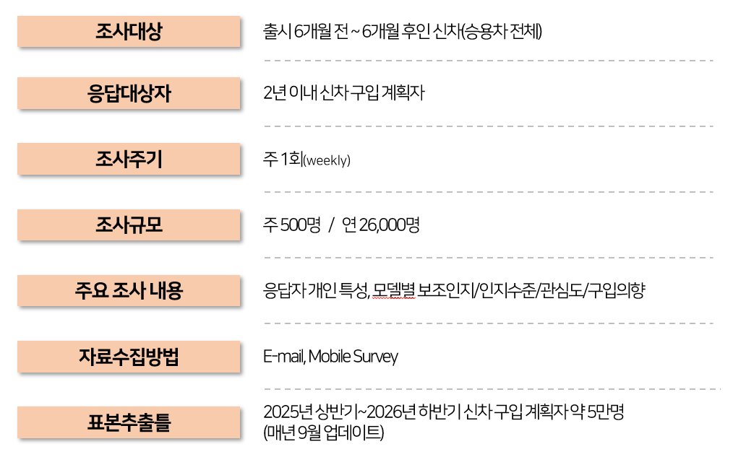
----------------------------------------------------------------------------------------------------------------------
Copyright ⓒ Consumer Insight. All rights reserved. 이 자료의 저작권은 (주)컨슈머인사이트에 있으며 언론사의 직접 인용 보도 외의 목적으로 사용할 수 없습니다. 그 밖의 인용 및 재배포는 컨슈머인사이트와 사전 협의를 거쳐 서면 승낙을 받은 경우에 한합니다.
For-more-Information
박승표 상무 | Sammy.park@consumerinsight.kr | 02)6004_7661
최현기 수석 | choihk@consumerinsight.kr | 02)6004-7614
유홍구 수석 | yoohg@consumerinsight.kr | 02)6004-7681
양희성 차장 | Yanghs.consumerinsight.kr | 02)6004-7617

